

Registro de pruebas

**Chart.js**

Estas son las pruebas realizadas con la librería seleccionada para la comprobación y familiarización con el funcionamiento.

**Creación de grafica de una serie**

Se creará una grafica de una sola línea con datos ficticios.

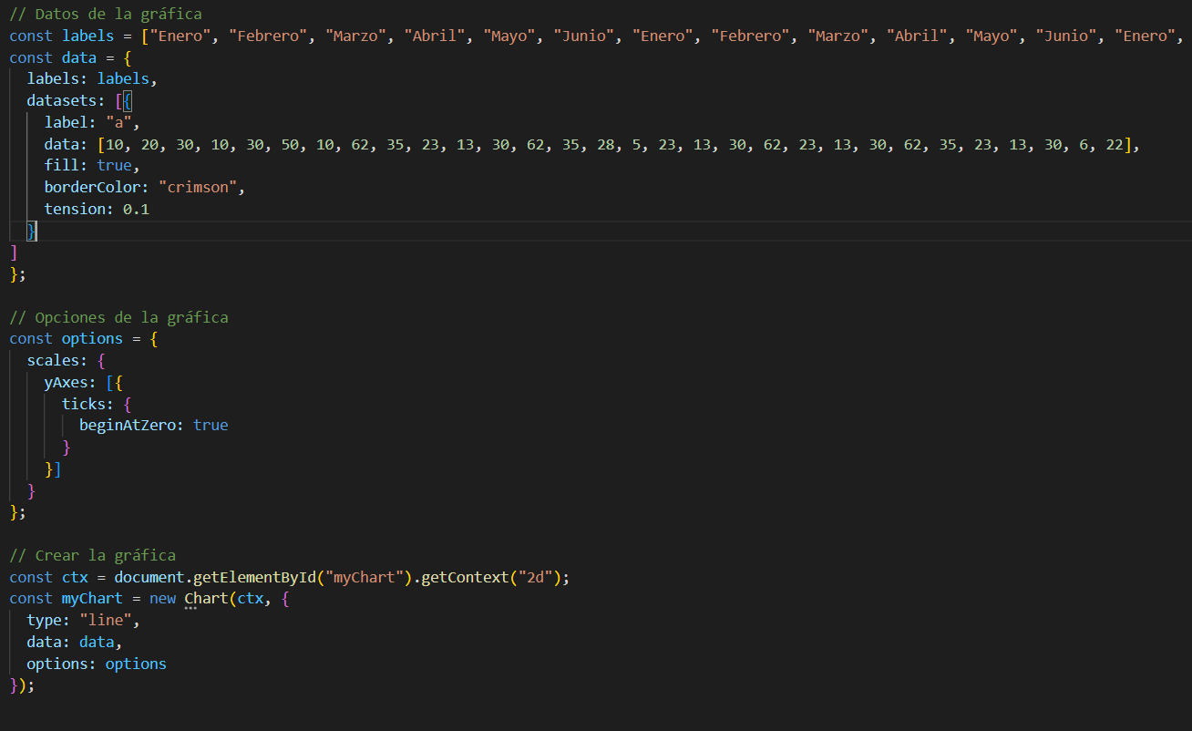

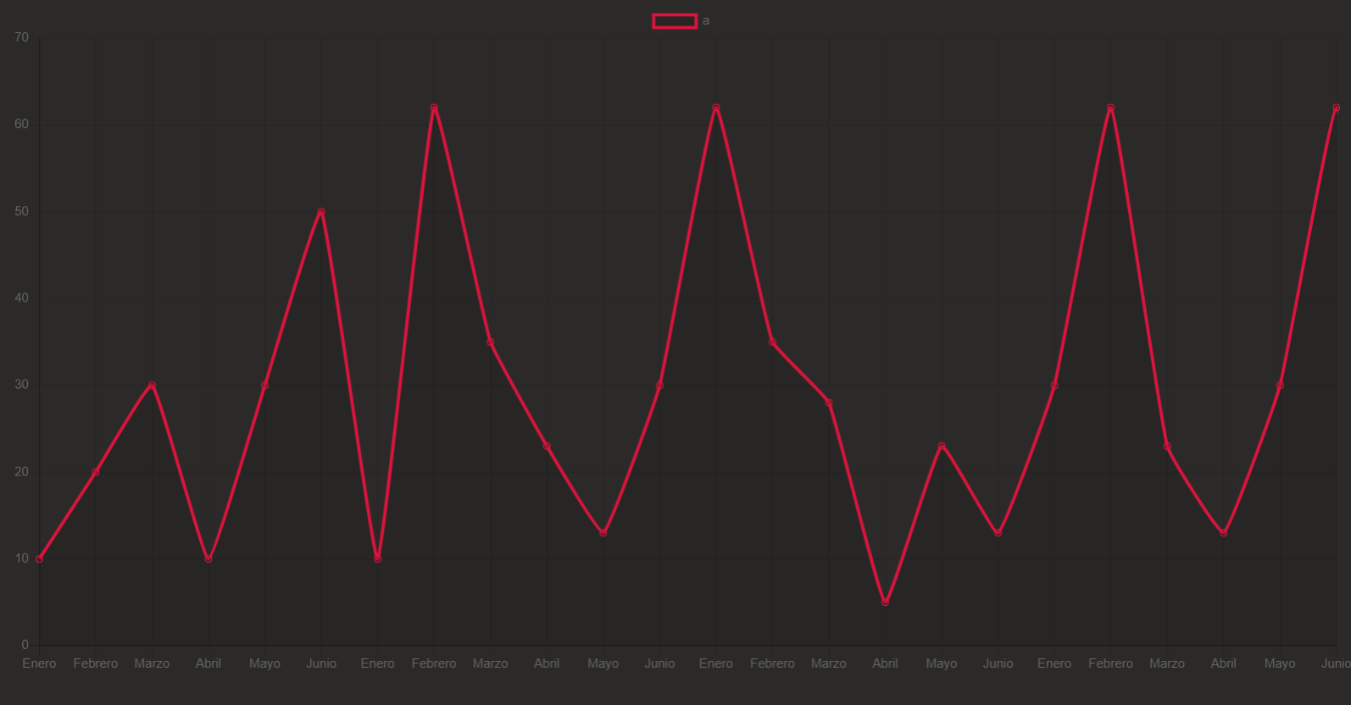

**Creación de grafica con más de una serie**

Crear una grafica de tres series (lineas) con datos ficticios.

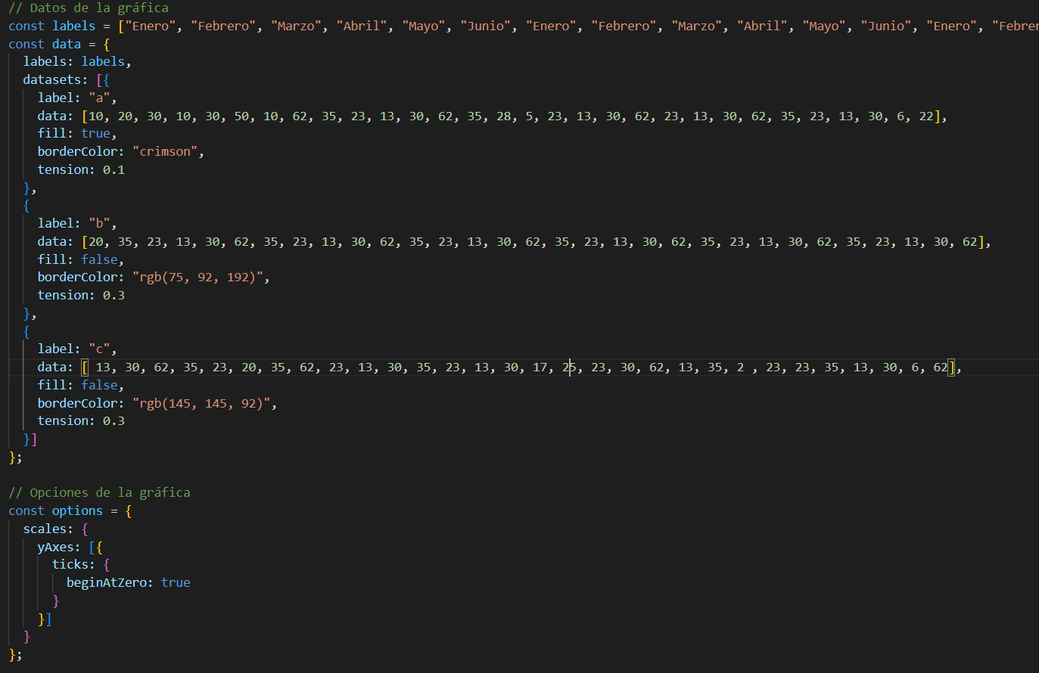

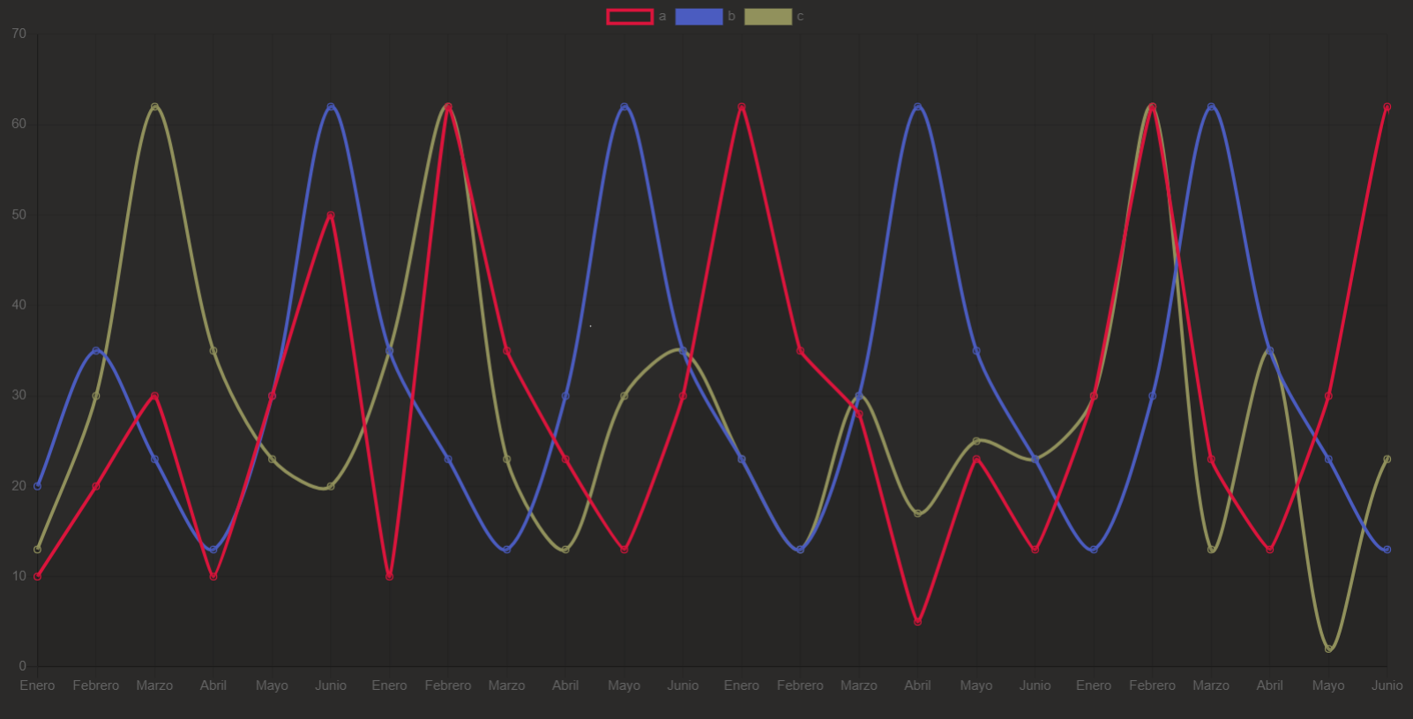

**Creación de grafica a partir de variables**

Crear una grafica a partir de los arrays con datos ficticios declarados anteriormente.

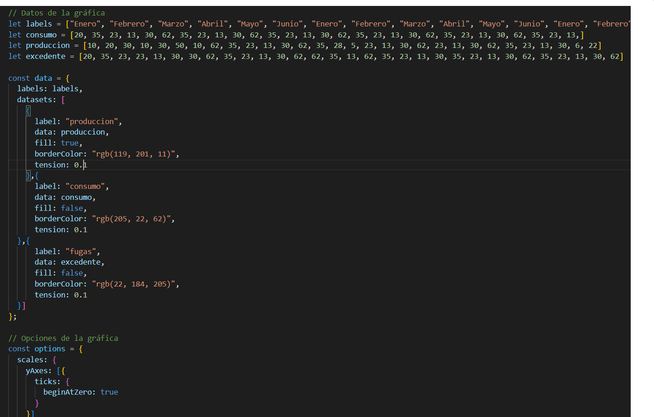

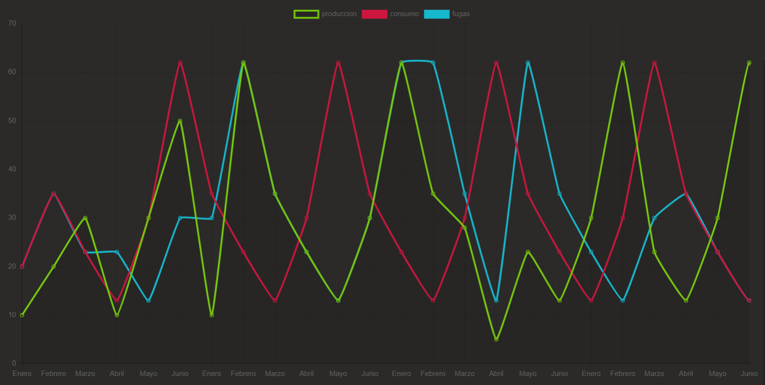

**Actualizar grafica con datos predefinidos**

Al llamar al método actualizar mediante el botón en pantalla las líneas de la grafica deberán actualizarse con los datos provenientes de los arrays declarados.

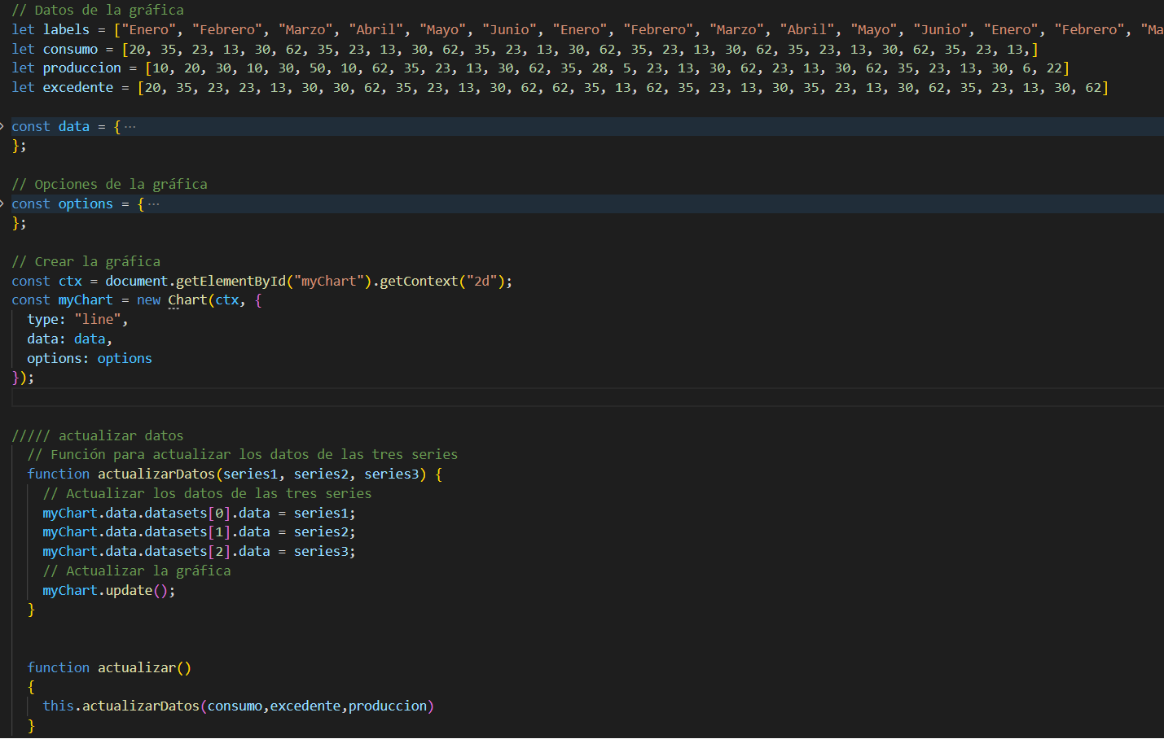Antes:

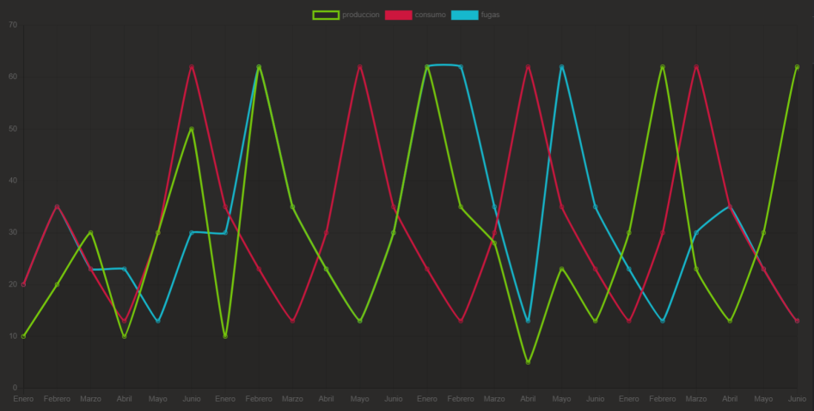

Después:

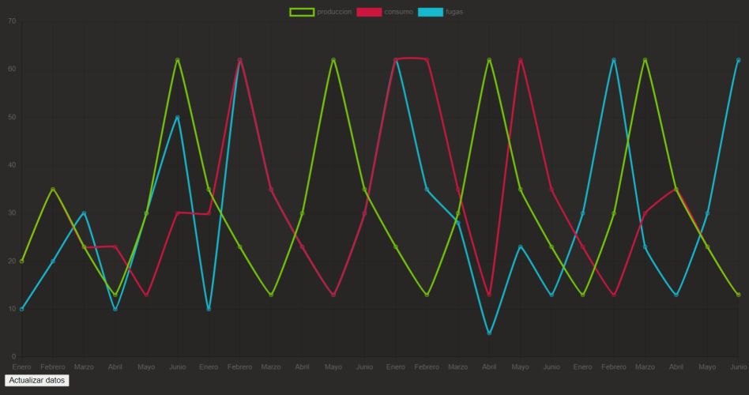

**Lectura del fichero de datos**

Se mostrarán las líneas del fichero por consola mediante el método leerFichero()

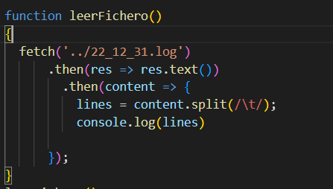 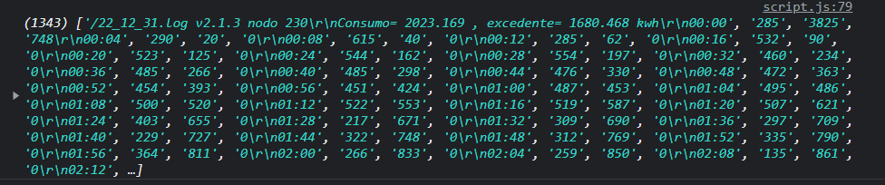

Por la salida no muestra correctamente el contenido de las líneas por lo que deducimos que la prueba ha fallado. Se reintentará la prueba separando primero por los saltos de línea y luego por el separador.

**Lectura del fichero de datos**

Corrección del método leerFichero()

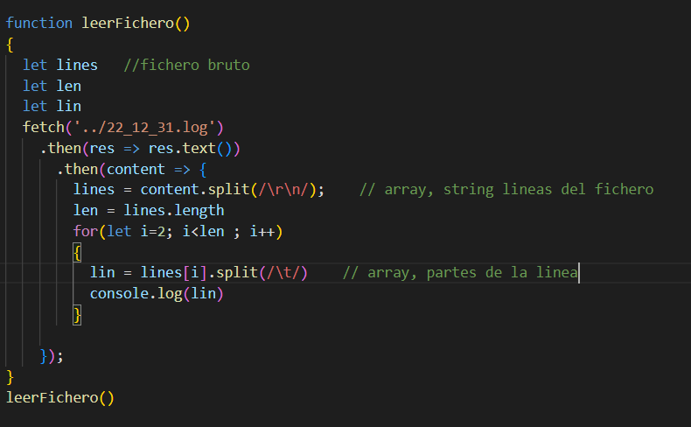

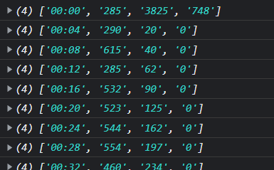

La salida es correcta pero faltan dos columnas por lo que se repetirá la prueba

**Lectura del fichero de datos**

Corrección del método leerFichero()

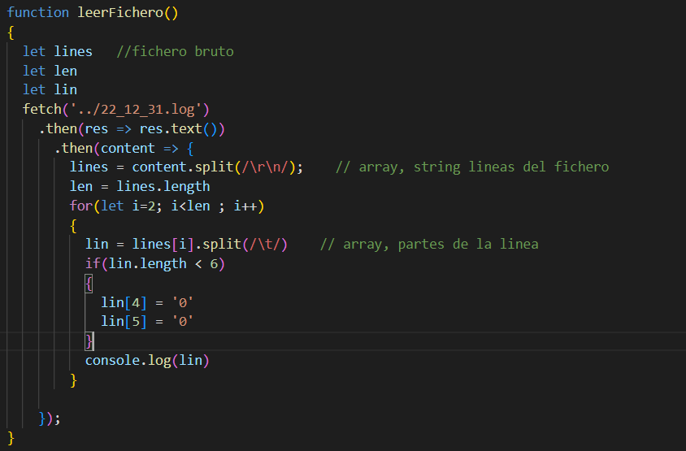

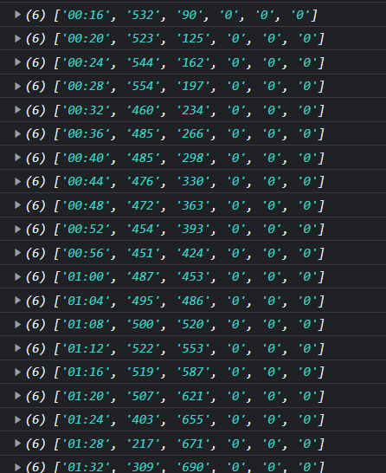

**Actualizar la grafica con datos del fichero**

Se actualizara la grafica con datos extraídos del fichero

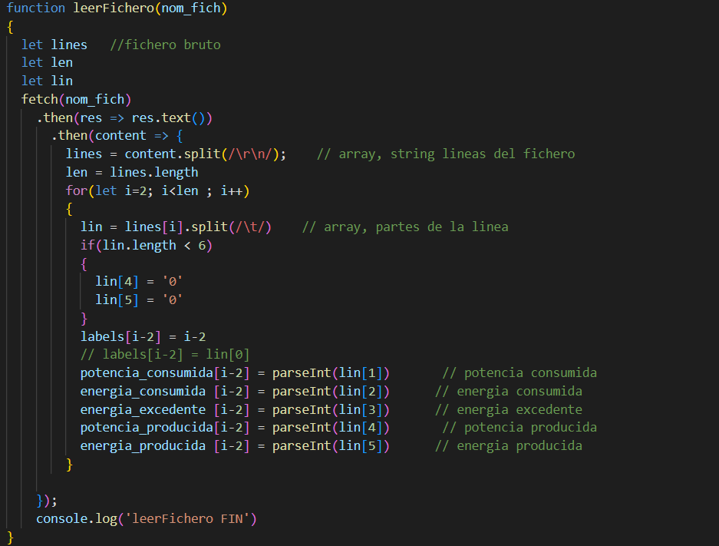

Los cambios en la grafica no se visualizan hasta que redimensionas la página o vuelves a llamar al método